муниципальное автономное дошкольное образовательное учреждение
Городского округа «город Ирбит» Свердловской области «Детский сад №23»

педагог Е.И.Фучкина, 1КК

«Ах, ярмарка, ярмарка как ты хороша, у русского народа широкая душа!»

Как ведётся на Руси
Ты у каждого спроси,
Все гулянья народные, яркие
Начинаются с праздничной ярмарки!
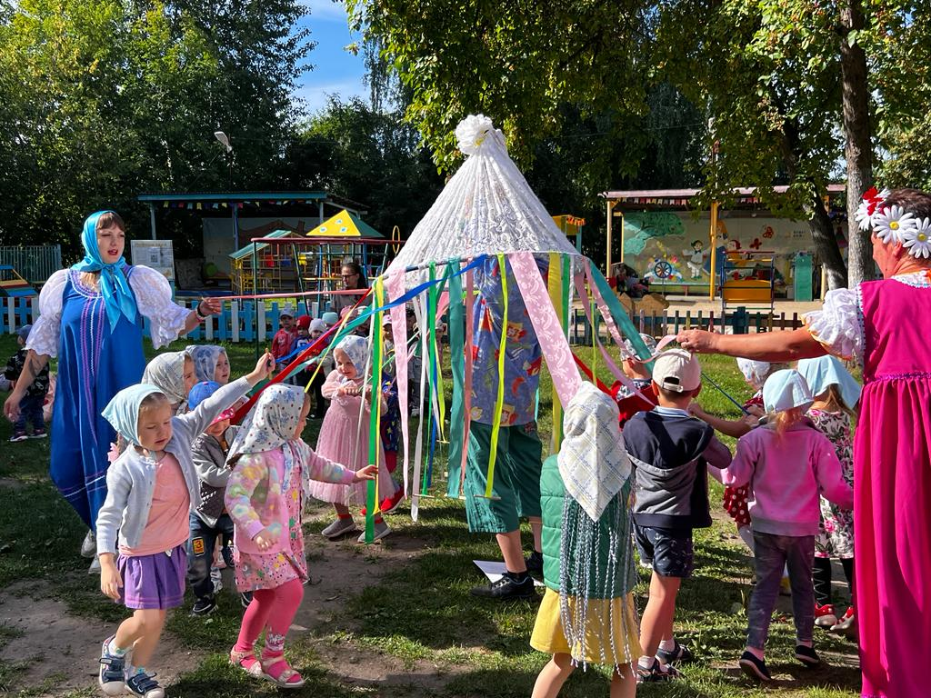
Традиционно ежегодно в нашем городе проходит Ирбитская ярмарка, на которой сотрудники и дети нашего детского сада активно участвуют: представляют торговое место, товары, сделанные своими руками, проводят мастер-классы, участвуют в показе народных костюмов, поделок. Затем ярмарка проводится и в детском саду для всех детей и родителей. Ребята активно за символическую сумму приобретают товар, воспитывается ранняя грамотность.
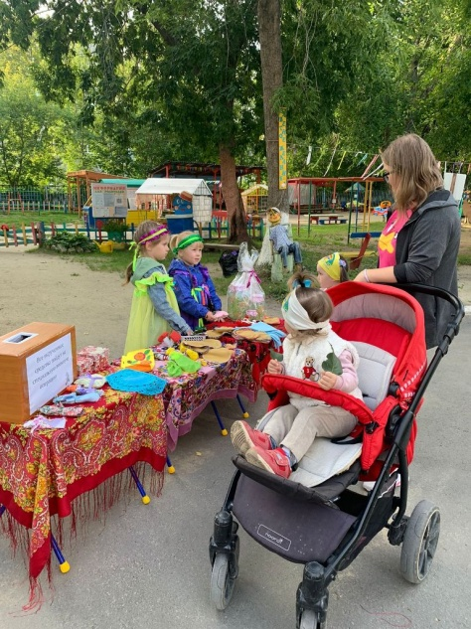
И конечно же в этот день проходят гуляния, песни, пляски, народные игры.
Для всего дошкольного учреждения этот день стал настоящим праздником. А что такое праздник? Конечно же, это положительные эмоции. Ребята погрузились в атмосферу русского народного гуляния с его обычаями и традициями.
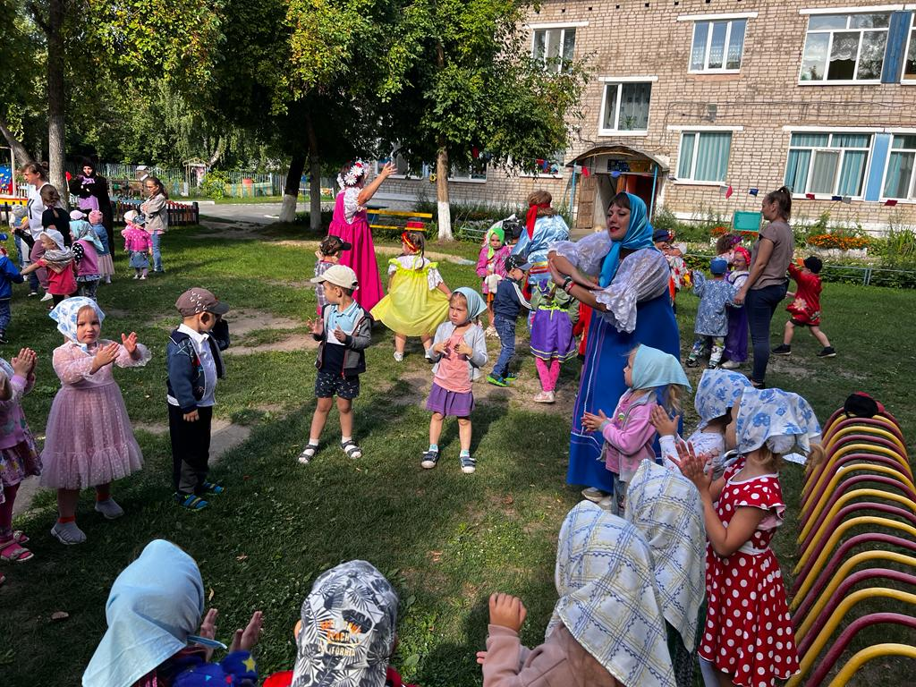
Ярмарка прошла очень весело и оживленно, с азартом и позитивными эмоциями; интерес к данному мероприятию превзошел все возможные ожидания. Много ярких и незабываемых эмоций и впечатлений принес праздник, как детям, так и взрослым. Коллектив нашего дошкольного учреждения будет с нетерпением ждать следующей ярмарки.

